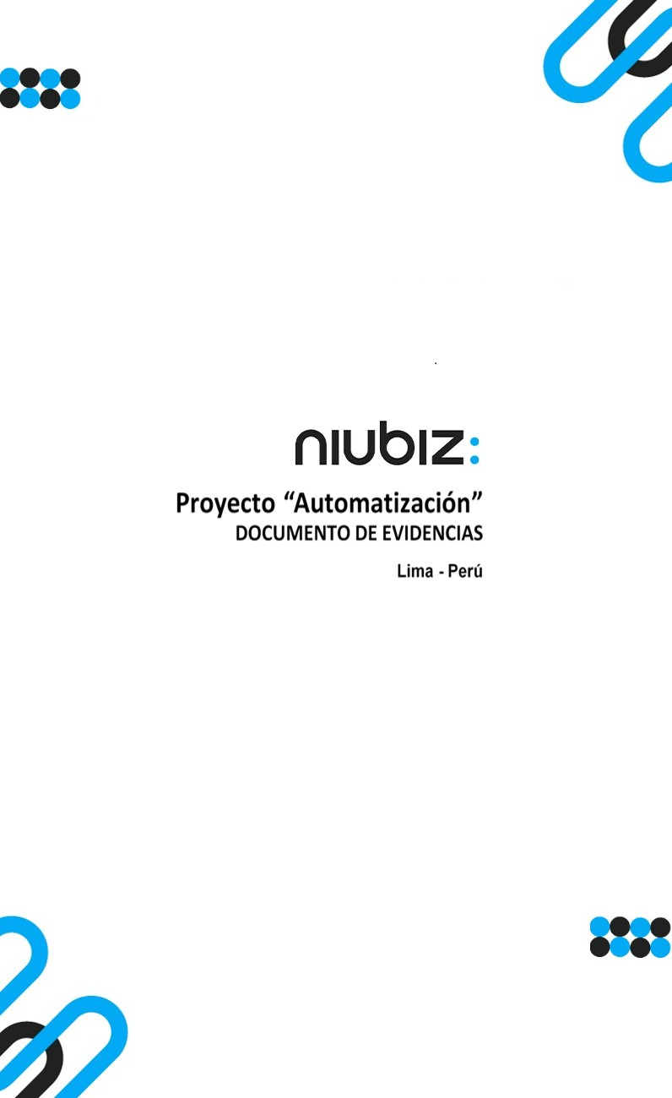  
Fecha : 06/09/2022, Hora : 09:38:10 | Cargo correctamente la URL: 'http://localhost/niubiz-demo/'   
Fecha : 06/09/2022, Hora : 09:38:14 | Configuración del Ambiente - APIS 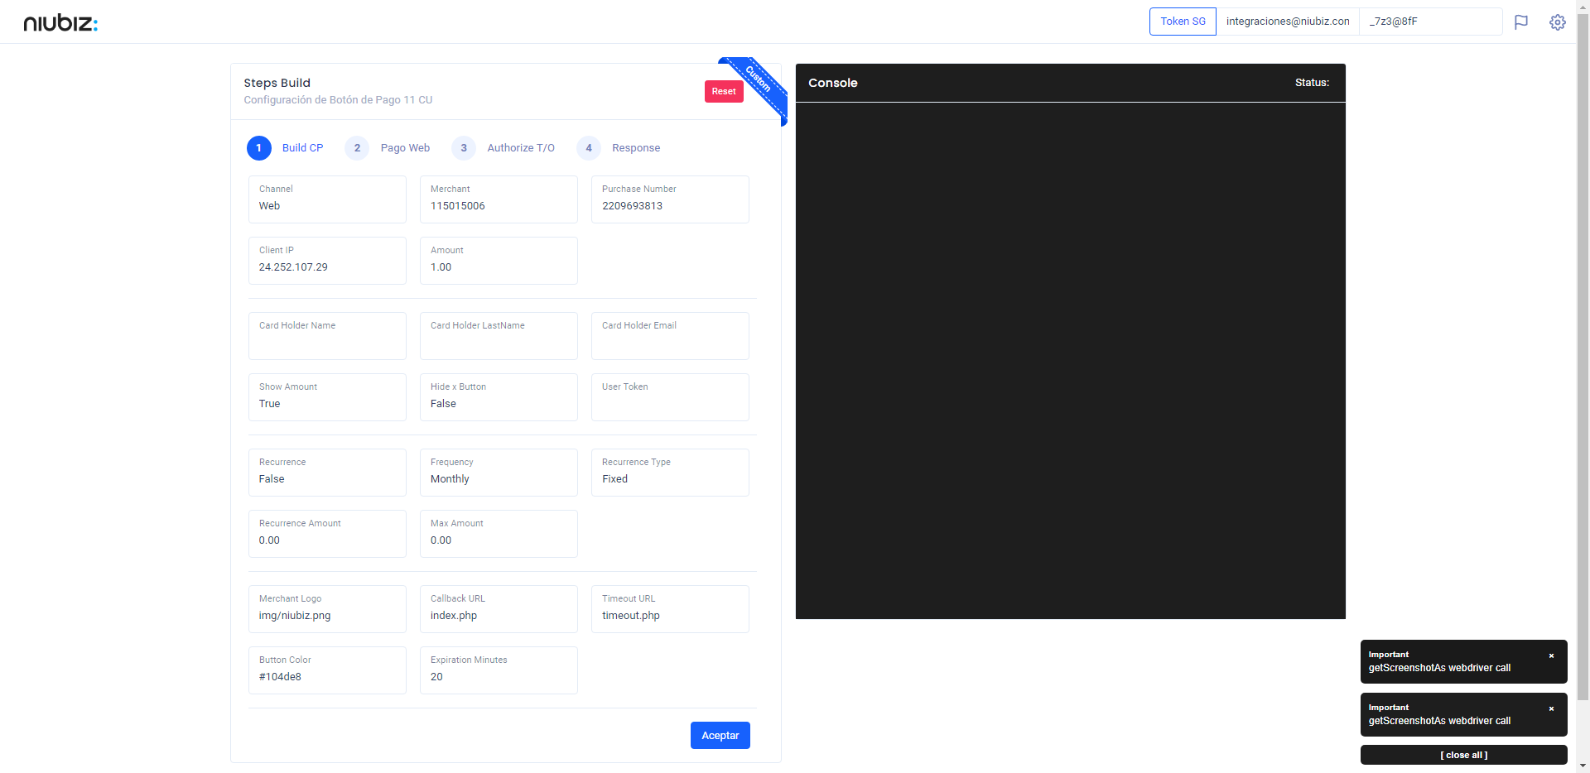  
Fecha : 06/09/2022, Hora : 09:38:22 | Construcción del caso de prueba a ejecutar 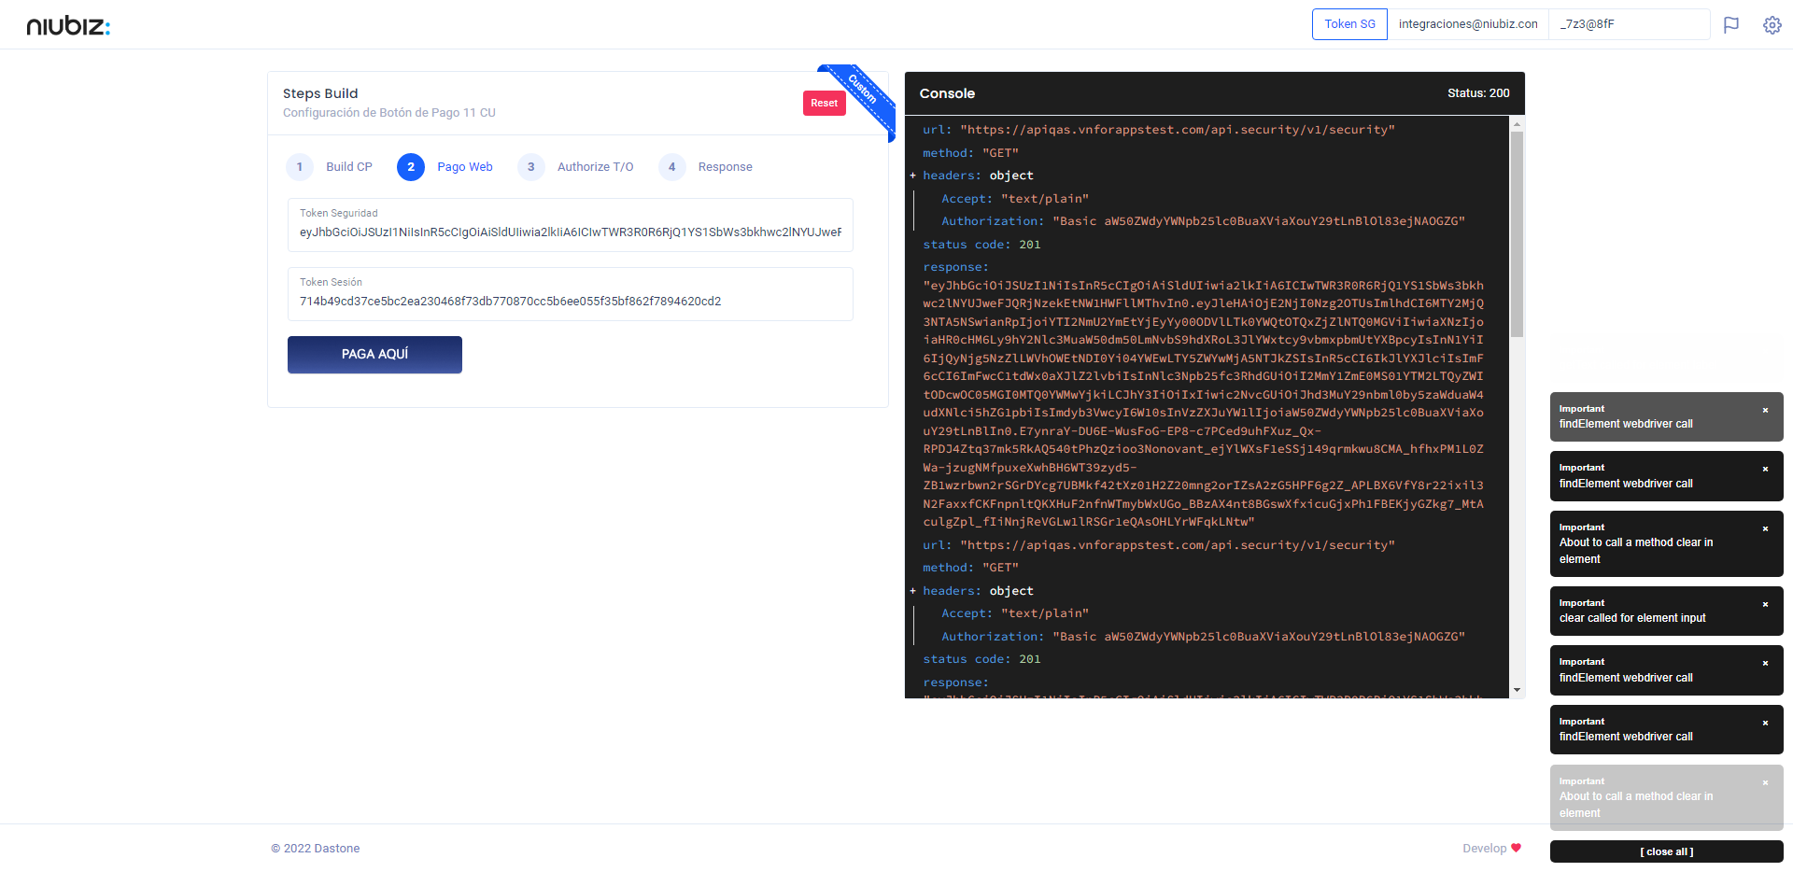  
Fecha : 06/09/2022, Hora : 09:38:26 | Se inicia la carga del formulario de pagos 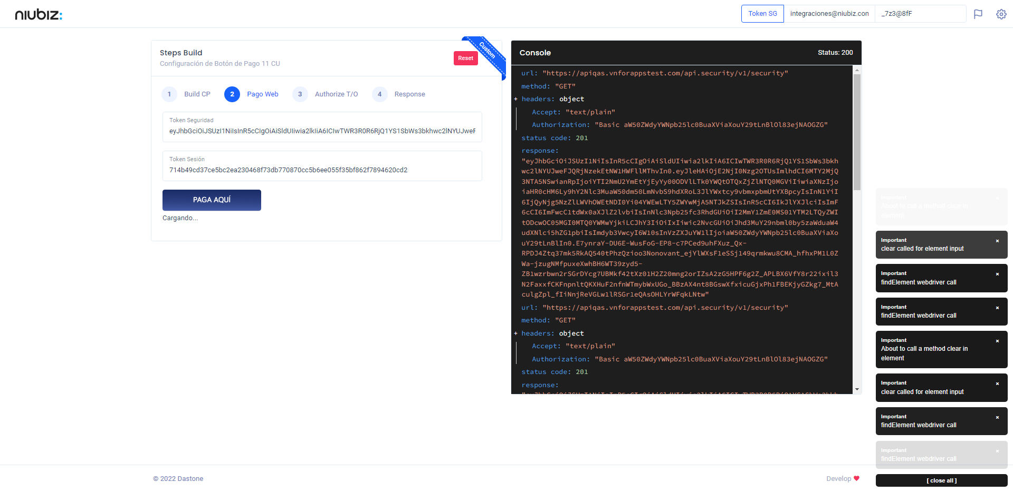  
Fecha : 06/09/2022, Hora : 09:38:31 | Selecciona Método de Pago 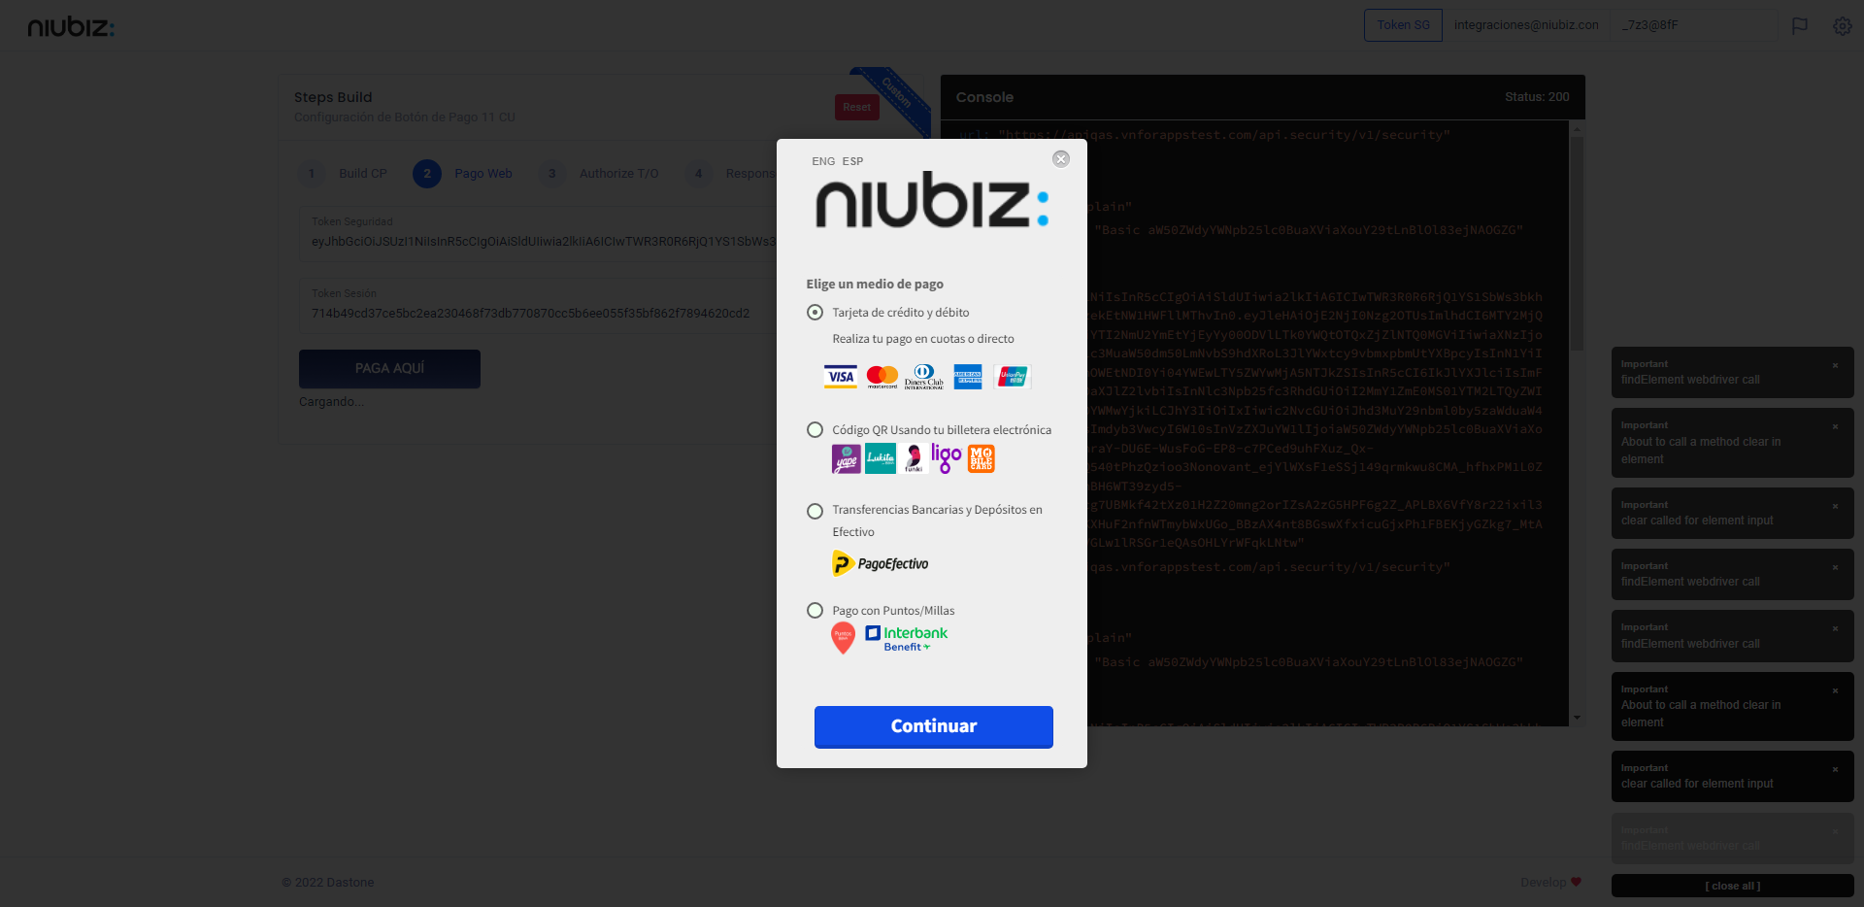  
Fecha : 06/09/2022, Hora : 09:38:40 | Selección de tipo de moneda DCC/Foreano 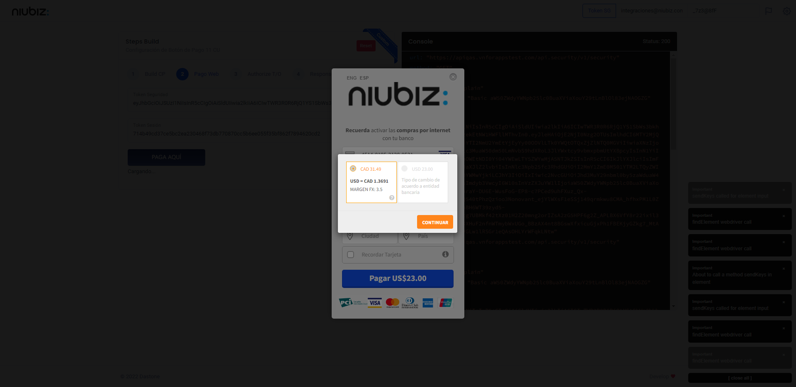  
Fecha : 06/09/2022, Hora : 09:38:45 | Completa los datos del formulario 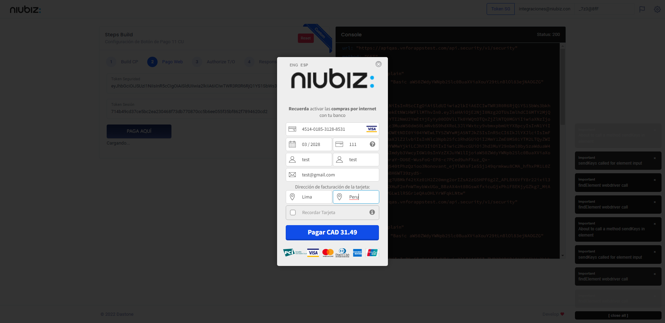  
Fecha : 06/09/2022, Hora : 09:38:55 | Autorización de Parámetros 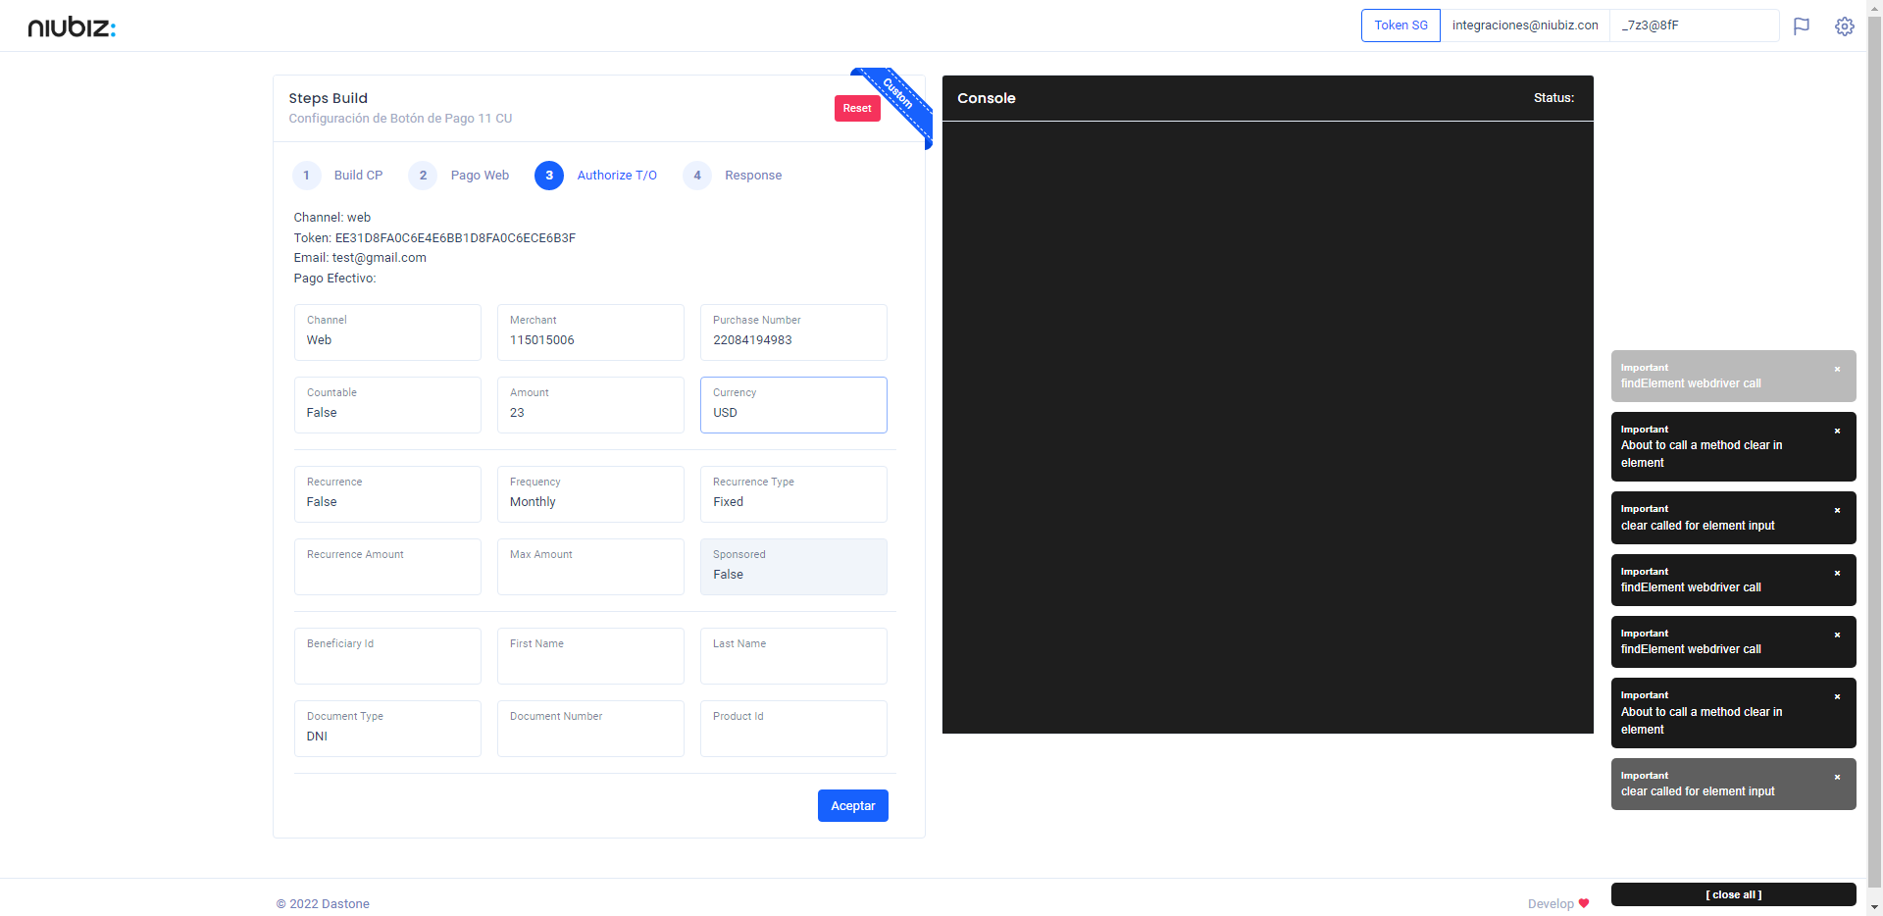  
Fecha : 06/09/2022, Hora : 09:39:09 | Valido la respuesta autorización 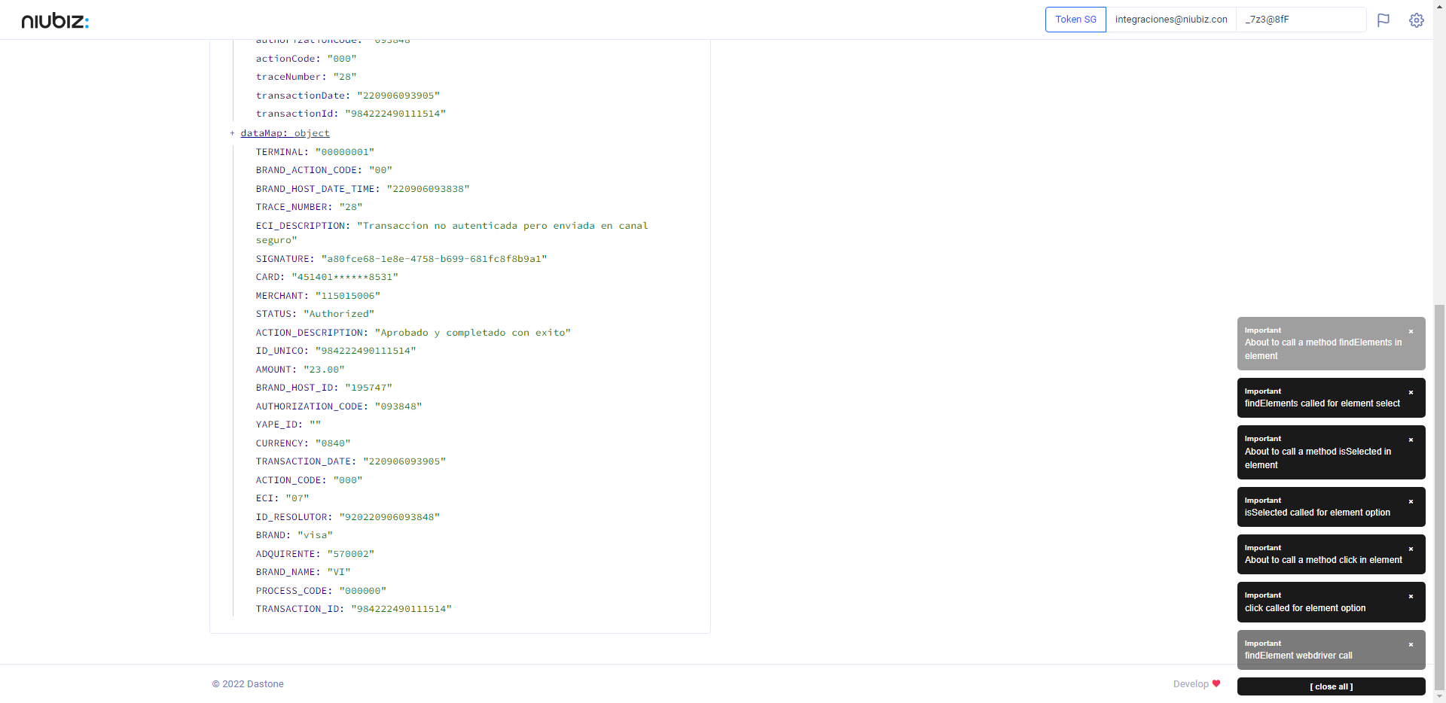  
Fecha : 06/09/2022, Hora : 09:39:10 | "{\"header\":{\"ecoreTransactionUUID\":\"a80fce68-1e8e-4758-b699-681fc8f8b9a1\",\"ecoreTransactionDate\":1662475147847,\"millis\":3107},\"fulfillment\":{\"channel\":\"web\",\"merchantId\":\"115015006\",\"terminalId\":\"00000001\",\"captureType\":\"manual\",\"countable\":false,\"fastPayment\":false,\"signature\":\"a80fce68-1e8e-4758-b699-681fc8f8b9a1\"},\"order\":{\"tokenId\":\"EE31D8FA0C6E4E6BB1D8FA0C6ECE6B3F\",\"purchaseNumber\":\"22084194983\",\"productId\":\"\",\"amount\":23,\"installment\":0,\"currency\":\"USD\",\"authorizedAmount\":23,\"authorizationCode\":\"093848\",\"actionCode\":\"000\",\"traceNumber\":\"28\",\"transactionDate\":\"220906093905\",\"transactionId\":\"984222490111514\"},\"dataMap\":{\"TERMINAL\":\"00000001\",\"BRAND_ACTION_CODE\":\"00\",\"BRAND_HOST_DATE_TIME\":\"220906093838\",\"TRACE_NUMBER\":\"28\",\"ECI_DESCRIPTION\":\"Transaccion no autenticada pero enviada en canal seguro\",\"SIGNATURE\":\"a80fce68-1e8e-4758-b699-681fc8f8b9a1\",\"CARD\":\"451401******8531\",\"MERCHANT\":\"115015006\",\"STATUS\":\"Authorized\",\"ACTION_DESCRIPTION\":\"Aprobado y completado con exito\",\"ID_UNICO\":\"984222490111514\",\"AMOUNT\":\"23.00\",\"BRAND_HOST_ID\":\"195747\",\"AUTHORIZATION_CODE\":\"093848\",\"YAPE_ID\":\"\",\"CURRENCY\":\"0840\",\"TRANSACTION_DATE\":\"220906093905\",\"ACTION_CODE\":\"000\",\"ECI\":\"07\",\"ID_RESOLUTOR\":\"920220906093848\",\"BRAND\":\"visa\",\"ADQUIRENTE\":\"570002\",\"BRAND_NAME\":\"VI\",\"PROCESS_CODE\":\"000000\",\"TRANSACTION_ID\":\"984222490111514\"}}"